Cocktail de crevettes sur une gelée d'agrumes et purée d'avocat
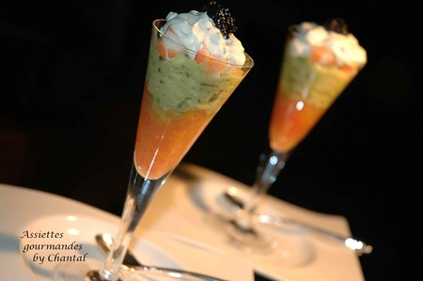

Ingrédients (pour 4 verrines moyennes):
2 oranges, 1 pamplemousse et un citron vert, 1 feuille de gélatine, 2 avocats, 2 échalotes, 1 gousse d'ail, 2 jus de citrons,1 cc de moutarde, une pincée de piment de cayenne, 10 belles crevettes cuites, 25 cl de crème fraîche liquide.
Préparation:
Peler à vif les suprêmes des oranges, du pamplemousse et du citron vert. Les cuire dans une petite casserole; incorporer la feuille de gélatine trempée et essorée, bien mélanger et répartir dans des coupes ou petits verres.
Faire prendre au froid.
Peler les avocats et couper en morceaux. Mixer les morceaux avec les échalotes ciselées, l'ail, les jus de citrons, la moutarde et le piment.
Monter la crème très froide en chantilly; assaisonner et ajouter de la coriandre...ou ce que vous avez sous la main.
Décortiquer les crevettes et couper en petits tronçons.
Lorsque la gelée d'agrumes est prise, déposer un couche de purée d'avocat, les morceaux de crevettes, puis finir de garnir avec la chantilly salée.

Assiettes Gourmandes
http://assiettesduchef.canalblog.com
assiettes.gourmandes@yahoo.fr

